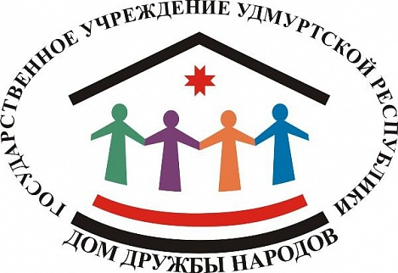
Дом Дружбы Народов.

Адрес: г. Ижевск, ул. Орджоникидзе, 33а
Телефон: 8 (3412) 63-10-11
Сайт: http://udmddn.ru/ddn/

Дом Дружбы народов — этнокультурный, социальный, информационно-методический центр, а также центр международного и межрегионального сотрудничества.
Ежегодно в Доме Дружбы народов проводится более 300 различных мероприятий, в том числе более 100 — национально-культурными объединениями Удмуртской Республики.
Деятельность Дома Дружбы народов включает самые разные формы — организация методических семинаров, круглых столов, конференций, творческих встреч, концертов, национальных праздников, фестивалей.

